iWebShop Api接口开发文档

V5.3

2018-11-15

目录

iWebShop Api接口开发文档 1
Api存在的意义 3
Api存放位置 3
Api开发说明 5
应用范围 7
外部HTTP形式调用 8

Api存在的意义
iWebShop商城系统中继承了强大的api接口功能，支持自主开发编写，不仅功能强大，复用性强，更可以把前端页面的设计人员从繁杂的query标签中解脱出来，更可以方便其他平台甚至是手机app进行调用。
Api机制的存在极大的降低了开发模板的难度，可以让不懂任何程序的美工和前端设计人员轻松的获取到数据库中的数据，同时api接口也是程序封装的一个重要体现，更多复杂，通用型强的代码可以进行封装方便调用，开发人员只需要维护一份api定义即可，所以学习和掌握api是提高开发效率的一件利器！
Api接口还增加了cache属性，可以无缝对接file或者memcache等高级缓存接口，提高系统负载能力，增加并发量！
最新iWebShop5.3版本以后，API接口以插件的形式存在，而且接口扩展形式多种多样，（1）支持在主题目录下的config.php中定义API标签，每个主题都有自己独立的API接口，代码结构更加松散，可用性，维护性更高！再也不用担心用户模板主题不同而导致各种API接口报错的问题了。（2）<ApiLoad>事件，可以通过监听此事件在新建插件中增加接口。

Api存放位置
接口的主体由两部分组成：
系统内部使用：【api.php核心类调用】+【接口定义】
系统外部调用：【service.php插件】+【接口定义】 （其实在service.php里面也是调用了api.php）

核心类调用：
/classes/api.php
这是api的核心，该文件定义了类：Api，也是程序中调用的总入口，调用任何api都必须是通过此文件中定义的Api类来进行使用，例如api接口：
$data = Api::run(‘getArtList’，参数1，参数2...)；
这样一句代码就可以调用到商城系统的前10篇文章，怎么样？是不是很方便？

接口定义写在哪里？
/classes/api/api_resource.php（公共API接口）【可以在任何地方调用】
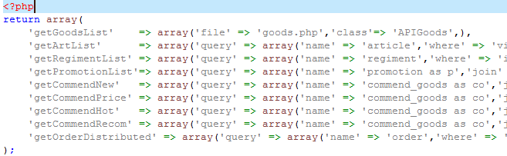
（图1）公共接口定义

/views/主题名称/config.php 里面的api键中定义（个性化主题模板API接口）【只能在所属主题模板中调用】
这里存放着api接口的配置和定义，公共接口和模板主题接口这2种形式在定义格式写法相同，如果要调用的api必须至少要在这2个文件中的其中一个里面进行声明才可以调用，这里算是api的一个路由，里面是以数组方式进行存储，如：
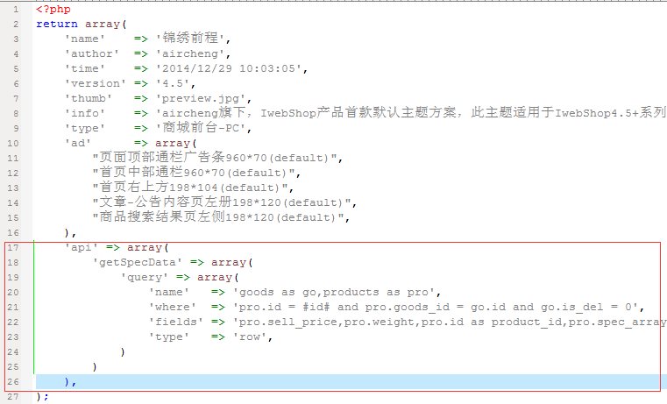
（图2）主题模板个性化定义

/plugins/自定义插件监听<ApiLoad>事件
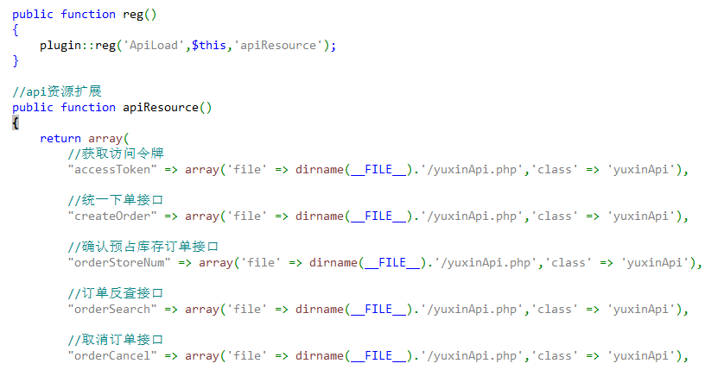
（图3）插件扩展定义

我们看到所有的api名称都被列举出来，以数组key键的方式存在，然后在通过Api类进行调用。
只有api接口在被定义后，才能在商城系统中进行调用。否则提示未定义错误。
定义写法规格在后面有具体说明。

Api开发说明
我们有必要对API定义规则进行说明，可以让用户自己编写出更强大的接口，目前api支持2种方式的编写，即：query类型和file类型。配置类型在具体的api中写在数组key键中。
- query类型
对于熟悉iwebshop的开发者来说，query并不陌生，就是利用IQuery 类来获取数据库中的数据，在模板中就是{query:....}{/query} 而在php代码中就是 IQuery类，这里api完全可以用query来获取到数据，用法和效果和模板标签query是保持一致的，比如：
'getArtList' => array('query' => array('name' => 'article','where' => 'visibility = 1 and top = 1','order' => 'sort ASC,id DESC','fields'=> 'title,id,style,color','limit' => '10'))；

对于这么一条api来说，我们就可以理解为query类型，其中的
name | 数据表名称
where | 条件子句
order | 排序
fields | 查询字段
limit | 读取数量
page | 分页数
type | 结果集返回形式。  list(默认) :多维数组；  row:一维数组；  某个字段名称：可以直接返回单个字段的具体数据。
cache | 结果集缓存。例如：file 文件缓存； memcache 内存缓存；

除了type属性之外其余的这些属性名称与模板中的query标签都是保持一致的，一模一样的，这里只是把query标签进行二次封装到api里面，这样在模板中直接通过Api::run(‘getArtList’)；就可以获取到数据，也可以被反复利用，大大缩减了维护成本，而且缩减了80%的字节量。
另外，query类型也是可以有参数的，api的参数支持追加到Api::run(‘API名称’,参数...)
默认情况下query参数有三种类型，array数组（where条件子句,page分页），int整数（limit读取数量），+ - 符号（order正叙倒叙）。
Array数组参数：
- 直接对api中的where条件进行替换变量的操作。通常我们的api不一定是固定的常量，有时候条件是需要根据模板中的变量来生成的，还是用 getArtList 举例子，其中where条件是 'where' => 'visibility = 1 and top = 1' 我们可以把其中的任何内容变成可以通过传递参数进行改变的，visibility=#visibility# 其中的 #visibility# 就可以被api参数所替换掉，那么在使用的时候就是：
$data = Api::run(‘getArtList’,array(‘#visibility#’=>0)); 这时候Api中的 #visibility# 就被替换成了 0 值，如果要替换多个字段就要增加多个参数。
- 分页模式，如果数组键名为关键词：page 则api会进行分页。例如：
$query= Api::run(‘getEverRegimentList’,array(‘page’=>1));这样$data就会直接返回IQuery对象，我们在模板里面可以通过 {$query->getPageBar()}进行分页显示，而数据的读取就要运行{$items=$query->find()}，例如：这个就是通过api接口进行动态分页，对团购数据进行处理。
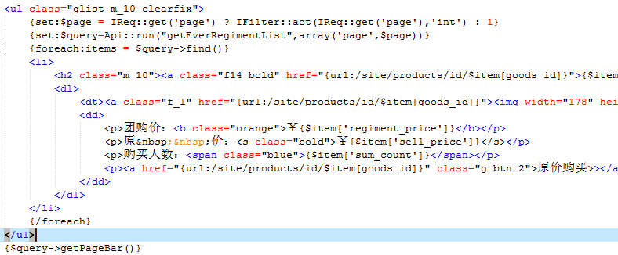

Int整数：读取int条数据，例如：$data = Api::run(‘getArtList’,array(‘#visibility#’=>0),20);

+-符号：数据排序，例如：$data = Api::run(‘getArtList’,array(‘#visibility#’=>0),20,’+’);

另外需要说明的是，由于api的参数采用类型判断，所以参数的顺序没有要求，换句话说，写成这样的格式
$data = Api::run(‘getArtList’,20，’+’,array(‘#visibility#’=> 0))； 效果都是一样的。

2. file类型
query类型虽然可以解决绝对多数的查询问题但毕竟还是有局限性的，毕竟它仅仅是简单的从数据库中获取数据，没有任何逻辑和二次加工处理功能，比如我们需要开发一个数据比对的api接口，从获取数据中进行加工后返回结果；或者api并不一定非要与数据库交互，比如我们要循环遍历一些数据然后通过一些算法进行返回结果等，那么这类api用过简单的query肯定是无法实现的，那么这时候我们就需要file类型的api接口了。
file类型的api把超高的自由度开放给了用户，用户可以自由编写自己的类，自由处理各种逻辑，实现各种需求。
'getGoodsList' => array('file' => 'goods.php','class'=> 'APIGoods')
这个就是定义了一个file类型的api接口，这个getGoodsList接口一共有2个参数，分别是file和class。
file参数：用户自己开发的api所存放的文件名称，注意这个文件必须存放到 /classes/api/ 这个目录下才可以被系统读取到。这个也是存放自定义api接口的目录。

class参数：要执行的类名称，也就是说，这个file文件中必须要有 class 这个类，并且这个类中必须要有这个api接口名字，比如：'getGoodsList' 'APIGoods'类中的getGoodsList 就是调用的入口。

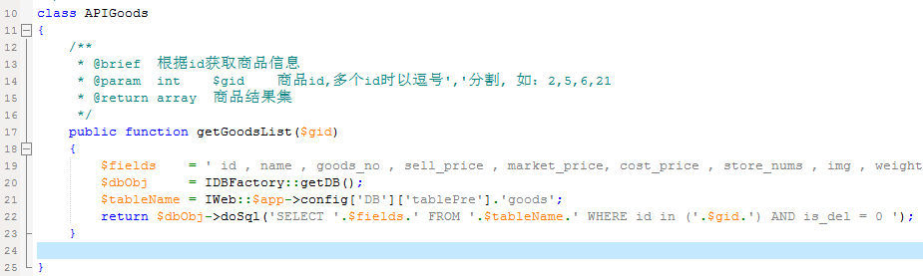

只需要配置好参数以后，那么api被调用的时候就可以正常工作了，大体的工作流程就是内核找到 goods.php 这个文件，然后把 APIGoods 类进行实例化，最后再调用其中的 getGoodsList 方法。
当然，file类型的接口参数依然是可以增加的，参数都是以字符串形式存在，如图 getGoodsList 接口需要有 $gid 参数，那么我们在调用时候直接在 Api::run(‘getGoodsList’,’1’); 追加上即可。

应用范围
Api接口大部分情况下用户template模板中，可以结合{foreach:}标签进行循环输出数据，也可以通过{set:}标签进行数据的暂时存储，使用方面比较灵活的，例如：

{foreach:items=Api::run(‘getGoodsList’,’1,2,3,4’)}
{$item[‘name’]}
{/foreach}
这样模板里面直接就可以输出ID为1,2,3,4商品的名称。
如果想要赋给一个变量$apiData，也可以如下写法：
{set:$apiData = Api::run(‘getGoodsList’,’1,2,3,4’)}
这样$apiData变量中就存储着ID为1,2,3,4商品的名称。

总之api的使用层面要只要记住 Api::run(‘接口名称’); 就可以了！

外部HTTP形式调用
之前我们介绍的基本都是系统内部的调用方式，但是随着移动互联网的快速发展，各种客户端的丰富性，越来越多的需求都是偏向于接口开发（大都是JSON数据格式），我们iWebShop适应时代的发展，推出了支持外部HTTP访问的API接口JSON形式，他可以用于各个系统的对接，APP的开发，微信小程序的开发等等...

我们强烈建议您在使用API接口发送和接收信息的时候，采用HTTPS加密。

iWebShop外部调用接口的原理是通过一个plugins/service/service.php插件形式，然后在内部调用classes/api.php 类库，再读取API的定义，执行方法获取数据并且进行JSON转换，最后输出JSON字符串， 这是整个的代码调用次序。基于这种设置，意味着外部API与系统内部API共享资源，可以相互调用。

有一类接口是需要进行用户身份验证的，比如我们要获取A用户在iWebShop商城上面的基础信息。
- 那么我们首先需要让A用户进行登录，确保用户的信息安全，在用户输入用户名和密码后，我们可以通过这两个信息，调用service/userToken 方法进行获取“userToken”——用户令牌，有了令牌，获取这个用户的所有私密数据都畅通无阻啦，因为接口是无状态的（无法利用浏览器cookie记录会话信息确定用户身份）所以此令牌就代表用户的身份，对于一些私密的接口必须要携带此参数。
接口名称：service/userToken
参数 | 类型 | 说明
loginInfo | String | 登录信息，可以是用户名、手机号、邮箱
password | String | 登录密码

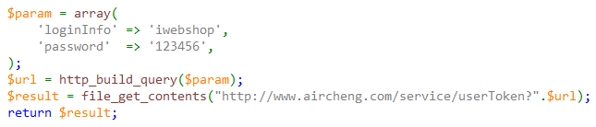
得到结果如下：
最后的JSON数据中：userToken：用户令牌； expire：令牌过期的秒数。
另外每次调用成功后，会延后令牌过期时间，各个客户务必保存好令牌，以便再调用其他需要身份验证的接口上作为参数进行传递。这个令牌发送以后，在控制器里面就直接可以获取到：$this->user 这个用户信息了。

（2）然后再调用获取商品信息接口 getGoodsInfo
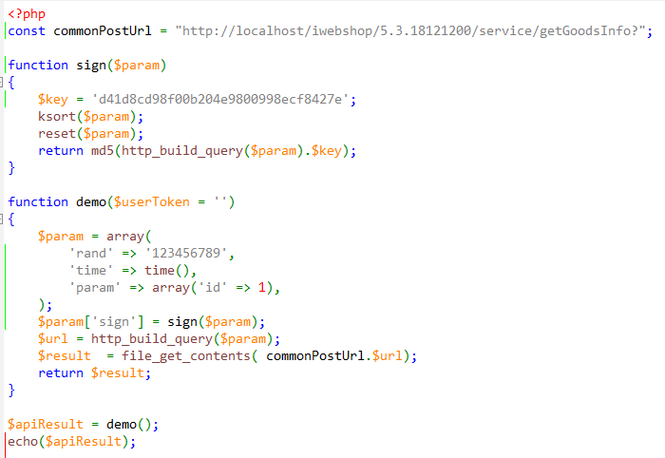
得到结果如下：

下面说下安全特性，除了用户的令牌外，我们还采用了一套加密封装方法，用于防止非法调用和数据篡改，他的思路基于传统支付接口的md5签名方式，包括时间的限制，密钥的设置，防篡改的功能等。
请求参数列表：
time | 必填 | 发送请求的时间戳，每个接口只在30秒内有效
rand | 必填 | 随机数，必须要大于5位数以上
param | 选填 | 根据部分系统内部的API接口传递参数，比如我们要调用：getGoodsInfo 需要传递id参数，那么我们需要把id放到<param>参数里面接口就会读取到了，用法和Api::run里面的参数一致。
userToken | 选填 | 用户身份令牌，只有在部分需要权限校验的接口中才会用到。
说明一下<param>参数在什么情况下会用到，一般新建外部接口几乎用不到，因为大部分外部接口都是自定义所需要的字段，然后通过get或者post全局方式获取，如新建一个 getSellerByDate 接口，用处是获取一个时间段的注册商家，那么起始时间和结束时间字段名分别为：startDate，endDate 则：
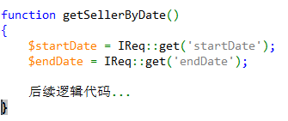
这种自定义参数是不需要放到<param>里面的，程序完全可以通过IReq::get就直接获取到，所以<param>的用处只针对系统内部接口要被外部调用，比如query和file形式的传参，比如：
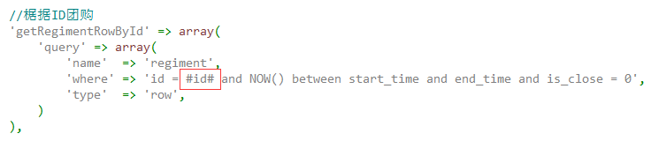
【图1 query形式：param => array(‘id’ => 5) 】

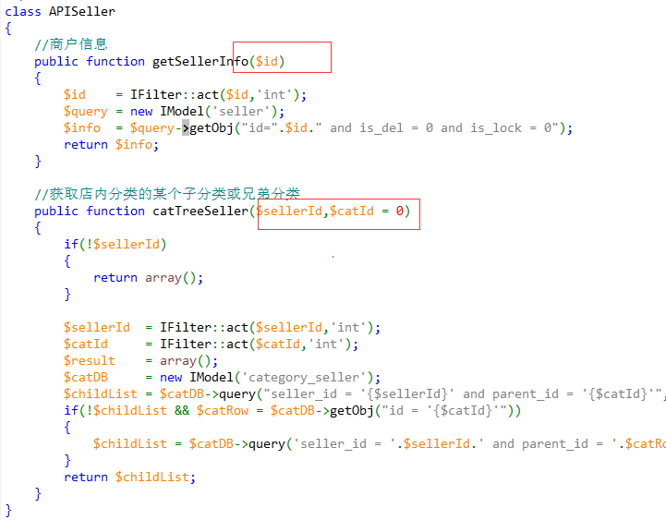
【图2 file形式：param => array(5,60) 】
以上2种情况需要<param>进行参与，图2file形式，直接把函数需要的参数在数组里罗列出来即可。

接下来解释一下数据签名的算法：
任何请求之前，我们需要在发起请求的客户端实现数据签名功能（sign方法），要求把全部所有待发送的字段数据（包括自定义扩展字段等）按照一定步骤拼装，如果值为空的可以不传，比如没有userToken就忽略此参数，具体如下：
- 对所有待发送的参数按照key键的升序排序
- 获取密钥，默认是config/config.php中的encryptKey 值，此密钥一定要保密，不可泄露
- 进行数据签名，参数按照如下格式：
md5(字段名1=字段值2&字段名2=字段值2&字段名3=字段值3密钥) 得到一个加密的签名字符串，
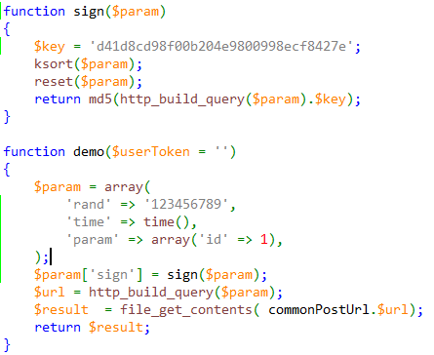
- 把传递的参数和签名一并通过get或者post的方式发送给service，即可获取最终结果。
其他API调用方式与此相同，大家可以自行调试。
我们在iwebshop系统中的 /classes/api/ 中提供了部分query和file类型的实例，用户自己自由翻阅查看，如有问题欢迎到 http://bbs.aircheng.com 进行咨询留言，我们期待您的参与。

